Конспект урока математики по теме: «Признаки делимости на 25, 50 », (5- 6 класс)
Цели урока:
- образовательные (формирование познавательных УУД): формировать представление о применении признаков делимости для различных задач; развитие умений сравнивать, выявлять закономерности, обобщать; способность к рефлексивному анализу собственной деятельности, развивать навыки самоконтроля
- развивающие (формирование регулятивных УУД): обнаруживать и формулировать учебную проблему; составлять алгоритм разрешения проблемы; вносить необходимые коррективы в действие с учетом возникших трудностей и ошибок, намечать способы их устранения; осуществлять контроль по эталону, само и взаимоконтроль
- воспитательные (формирование коммуникативных и личностных УУД): умение строить речевые высказывания; умение аргументировать; умение слушать и понимать других;

Планируемые результаты:
предметные: знание признаков на 2,3,5,6,9,10,25,50; применение признаков при решении задач
метапредметные: формирование умения оценивать свою деятельность (удача, неудача, принятие мнения одноклассников); высказывание своего мнения, аргументов; применение полученных знаний в повседневной жизни (в магазине; рассадка гостей и т.д.)
Тип урока: урок открытия новых знаний

Структура урока.

- Самоопределение к деятельности (организационная часть(1 мин))
- Актуализация знаний учащихся и фиксация затруднений в деятельности (10-15 мин)
- Локализация места затруднения (постановка учебной задачи) (2-3 мин)
- Построение проекта выхода из ситуации (3-5 мин)
- Первичное закрепление с проговариванием во внешней речи (9-14 мин)
- Физкультминутка (1 мин)
- Самостоятельная работа с самопроверкой (7 мин)
- Домашнее задание (2 мин)
- Рефлексия деятельности (2 мин)

Ход урока
№ п/п | Этап урока | Деятельность учителя | Деятельность ученика | Формируемые УУД
 |  |  |  | Регулятивные УУД | Коммуникативные УУД | Познавательные УУД | Личностные УУД
 | Организационный момент | Приветствие учителя  Проверка готовности детей к уроку | Проверяют, все ли есть на парте для урока | Умение провести самоконтроль | Умение слушать |  | Умение выделить нравственный аспект и следовать ему
 | Актуализация знаний учащихся и фиксация затруднений в деятельности | Давайте вспомним, чем мы занимались на предыдущих уроках?  Я думаю, что сегодня вы их удачно будете использовать в своей работе. А если у вас есть затруднения, то к концу урока вы их устраните.  Перед вами задания (Приложение 1)  1. Не выполняя вычислений, выясните, корни каких уравнений кратны 2,3,5,9,10.  1) х : 30 = 330 2) 15 + х = 72  3) х + 10 = 154 4) х - 45 = 81  Сформулируйте соответствующие признаки делимости.  2. Найдите наименьшее число, кратное 6 и удовлетворяющее неравенству х > 728. Обоснуйте свой ответ.  Давайте проверим, что у нас получилось  3. Самостоятельная работа с последующей самопроверкой по образцу.  - Назовите число х, удовлетворяющее неравенству 216 < х < 226, которое делится: а) на 2; б) на 3; в) на 5; г) на 6; д) на 9; е) на 10; ж) на 15  - Из множества А=не выполняя деление столбиком выберите те, которые делятся на 25 и 50  Из каждой группы к доске выходит 1 ученик и записывает ответы  Ответы:1. а) 216, 218, 220, 222, 224, б) 219, 222, 225,  в) 220, 225,  г) 222,228,  д) 225,  е) 220,  ж) 225  2. на 25 делится число 225, на 50 делятся: 250; 890100 | Изучали признаки делимости на 2,3,5,9,10  Работают в парах, обсуждают решения  записывают номера ответов в бланке заданий  Кратны 2 корни уравнений:1, 3, 4  Кратны 3 корни уравнений 1, 3, 4  Кратны 5 корни уравнений:1  Кратны 9 корни уравнений:1,4  Кратны 10 корни уравнений:1  Формулируют признаки, записывая в бланк  Число 732, так как оно четно и кратно 3.  Выслушать учащихся. Случаи возможных затруднений фиксируются на доске и индивидуально.  Работа в группах,  обсуждают решение записывают на листочек  При самопроверке учащиеся устанавливают причины собственных затруднений и, в случае необходимости, корректируют их в ходе урока и последующей домашней работе. | Умение планировать работу, прогнозировать результат  осуществлять контроль по эталону, само и взаимоконтроль | Умение организовать сотрудничество в парах;  умение вступать в диалог  Умения бесконфликтно примимать критику | Умение провести анализ и синтез, четко формулировать мысли  умение обобщить информацию и отнести ее содержание к известным понятиям | Смыслообразование  Формирование интереса к предмету  умение организовывать работу в группе
 | Локализация места затруднения (постановка учебной задачи) | Подчеркните те задания, в которых были допущены ошибки. Назовите на какой из признаков делимости вы допустили ошибки. Что нового вы заметили?  Какая цель нашей дальнейшей работы?  Что мы сегодня будем изучать?  Откройте тетради, запишите число, классная работа и тему урока | Подчеркивают задания  Называют признаки  Признак делимости на 25, на 50.  Найти причину ошибок, исправить их и научиться решать задания на признаки делимости без ошибок  Признаки делимости на 25, на 50  Делают записи в тетради | обнаруживать и формулировать учебную проблему; составлять алгоритм разрешения проблемы; | Умение слушать учителя и ученика | сопоставлять характеристики объектов по одному или нескольким признакам
 | Построение проекта выхода из ситуации | Как вы предлагаете построить работу дальше, чтобы такие ошибки больше не повторялись?  Давайте, проговорим и зафиксируем на доске алгоритм решения заданий на признаки делимости  Зафиксировать это на доске:  - понять ошибку;  - повторить признак делимости (ПД)  - исправить ошибку.  На доске числа 75;125;500; 252525; 505050; 252565; 505060;124500  Как вы думаете, какие из этих чисел делятся на 25, какие на 50?  Так как же ответить на вопрос: когда число делится на 25, на 50? | Понять, в чем заключается ошибка; повторить соответствующие признаки делимости; исправить ошибку; вывести новые признаки  Выдвигают аргументы, высказывают мнение  Думают, обсуждают в группе | вносить необходимые коррективы в действие с учетом возникших трудностей и ошибок, намечать способы их устранения; | Умение ясно выражать мысли | Применение признаков делимости к конкретным задачам | Умение аргументировать свои мысли
 | Первичное закрепление с проговариванием во внешней речи | Сформулируйте признаки делимости на 25, на 50. Приведите примеры.  Исправьте ошибки, допущенные в самостоятельной работе  Решите задачи:  1) На конезавод купили 25 лошадей. Можно ли утверждать, что покупка стоит: а) 624900 руб. б)56375 руб. в) 100005 руб.; г) 892330 руб.  д) 948225 руб.  2) составьте задание для своего соседа, обменяйтесь тетрадями и решите задачу другого | Учащиеся проговаривают признаки делимости  На 25 делятся те числа, которые оканчиваются на 00, или число, образованное двумя последними цифрами делится на 25 (2150,3675, 3100)  На 50 делятся те числа, которые оканчиваются на 00 или на 50. Например: 773150, 241100.)  исправляют ошибки, записывая ответы в тетрадь  учащиеся записывают ответы ДА или НЕТ в тетради  выполняют задание учителя | выделение и осознание того, что усвоено, что еще подлежит усвоению | умение строить речевые высказывания; умение аргументировать | планирование учебного сотрудничества с учителем и одноклассниками | Умение аргументировать свои мысли
 | Физкультминутка(Сменить деятельность, обеспечить эмоциональную разгрузку учащихся) | Давайте немного отдохнём.  Поднимает руки класс — это «раз».  Повернулась голова – это «два».  Руки вниз, вперёд смотри – это «три».  Руки в стороны пошире развернули на «четыре»,  С силой их к рукам прижать –это «пять».  Всем ребятам надо сесть –это «шесть» | Повторяют за учителем |  | умение слушать и понимать других
 | Самостоятельная работа с последующей взаимопроверкой | Учащиеся выполняют тест по вариантам (тест - см. Приложение 2 к уроку). Затем учащиеся друг у друга проверяют ответы № 1- 6 теста по образцу, в бланке ответов ставят соответствующий знак и оценивают по шкале. | Бланк ответов на тест (приложение к уроку Признаки делимости)  Фамилия _________________ класс _______вариант ____  № задания Вариант ответа Отметка правильности выполнения (знак «+» или « - »)  1 в 2 в 3 в 4в  1  2  3  4  5  6  Оценка  «5» - за верные 5-6 заданий  «4» - за верные 4 задания  «3» - за верные 3 задания  «2» - менее 3 заданий  Бланки сдают учителю в конце урока. | умение осознавать способы действия, осуществлять контроль по эталону, само и взаимоконтроль | умение оформлять свои мысли в письменной форме | умение сравнивать, выявлять закономерности, обобщать;  аналогия, выполнение действий по алгоритму  развивать навыки взаимоконтроля
 | Домашнее задание | 1) Повторить признаки делимости  2) Найти признак делимости на 11 и придумать 2 примера на этот признак  3) составить практическую задачу на применение изученных признаков | записывают задания | Умение ставить личные цели, оценивать свои возможности |  | умение находить информацию | умение находить информацию
 | Рефлексия деятельности | - Что нового узнали? Какими были цели урока? Над чем ещё предстоит поработать?  - Кто были самыми активными на уроке, кого бы вы выделили, оцените их работу  Нужны ли знания признаков делимости чисел в жизни? Приведи пример  Выставить баллы полученные за самостоятельную работу  Активным учащимся выставить дополнительные оценки | Дают ответы  называют активных, оценивают  приводят примеры (когда нам нужно определить, можно ли распределить некоторое количество предметов на равные группы: разложить карандаши поровну в несколько коробок, разложить поровну конфеты в подарочные пакеты и т.д.) |  | аргументация своего мнения | способность к рефлексивному анализу собственной деятельности  контроль и оценка процесса и результатов

Приложение 1
Задания в классе:
1. Не выполняя вычислений, выясните, корни каких уравнений кратны 2,3,5,9, 10.
1
1) х : 30 = 330
2) 15 + х = 72
3) х + 10 = 154
4) х - 45 = 81
Сформулируйте соответствующие признаки делимости.
Найдите наименьшее число, кратное 6 и удовлетворяющее неравенству х > 728. Обоснуйте свой ответ.
2
_________________________________________________________________________________________________________________________________________________________________________________________________________________
Самостоятельная работа с последующей самопроверкой по образцу.
3
    - Назовите число х, удовлетворяющее неравенству 216 < х < 226, которое делится:
а) на 2; б) на 3; в) на 5; г) на 6; д) на 9; е) на 10; ж) на 15;
    - Из множества А=выберите те, которые делятся на 25, на 50.
______________________________________________________________________________________________________________________________________________________________________________________________________________________________________________________________________________________________________________________________________________________________________________________________________________________________________________________________________________________________________________________________________________________________________________________________________________________________________________________________________________________________________________________________________

Приложение 2

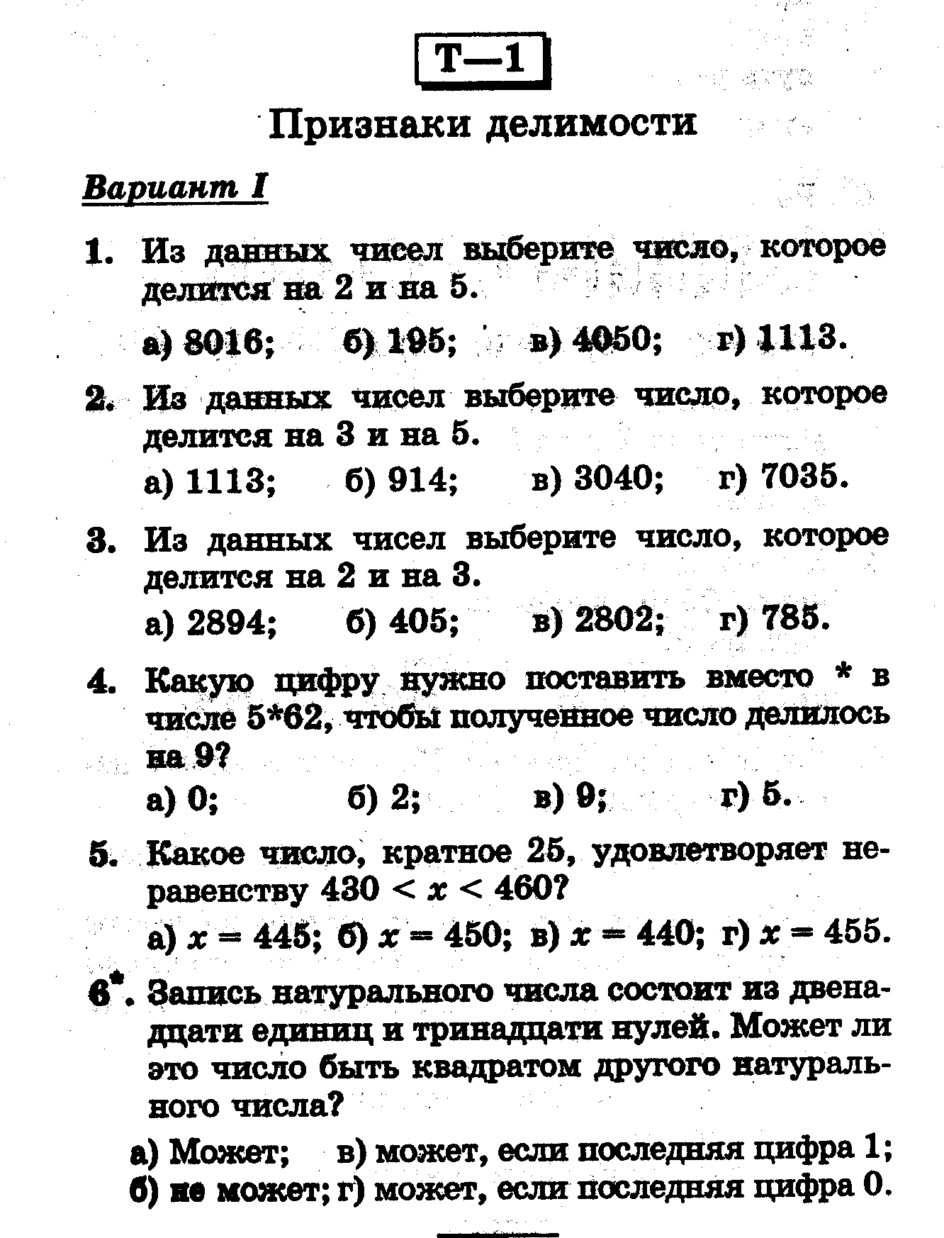

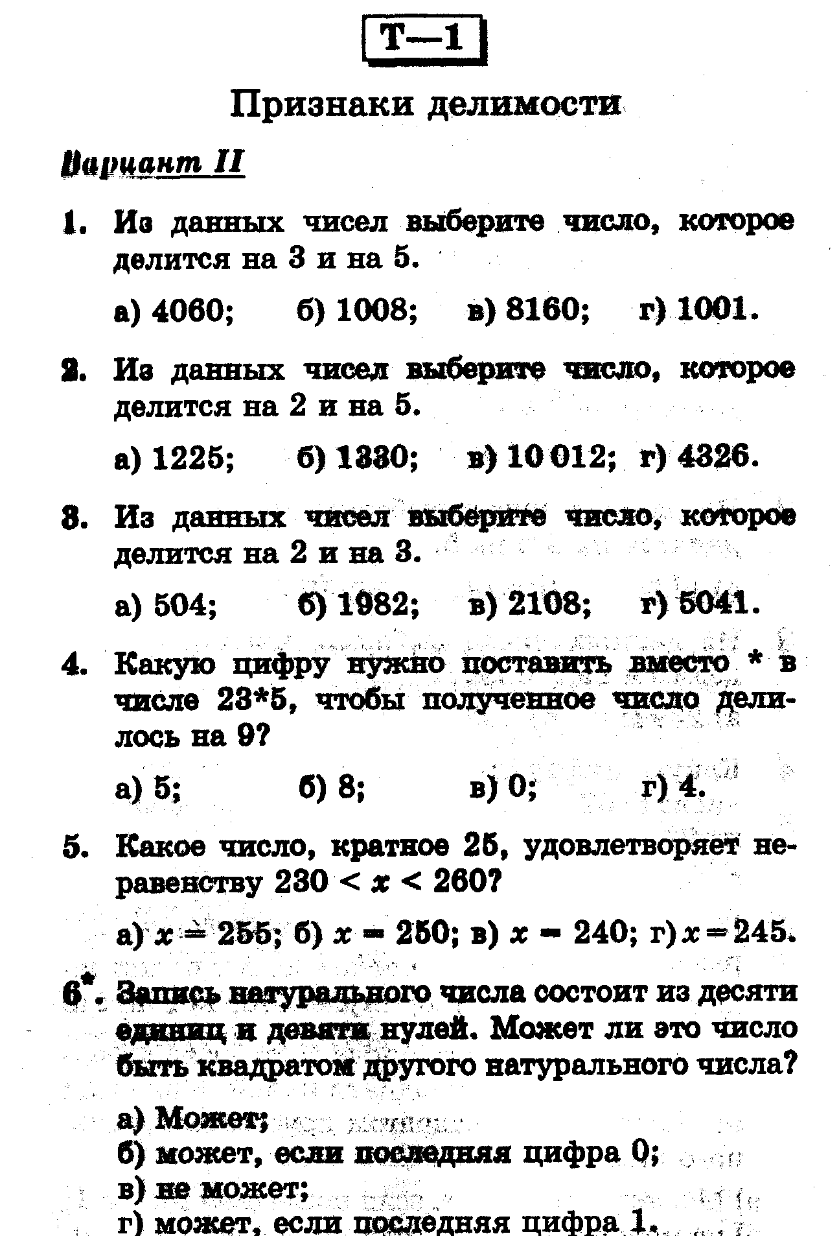

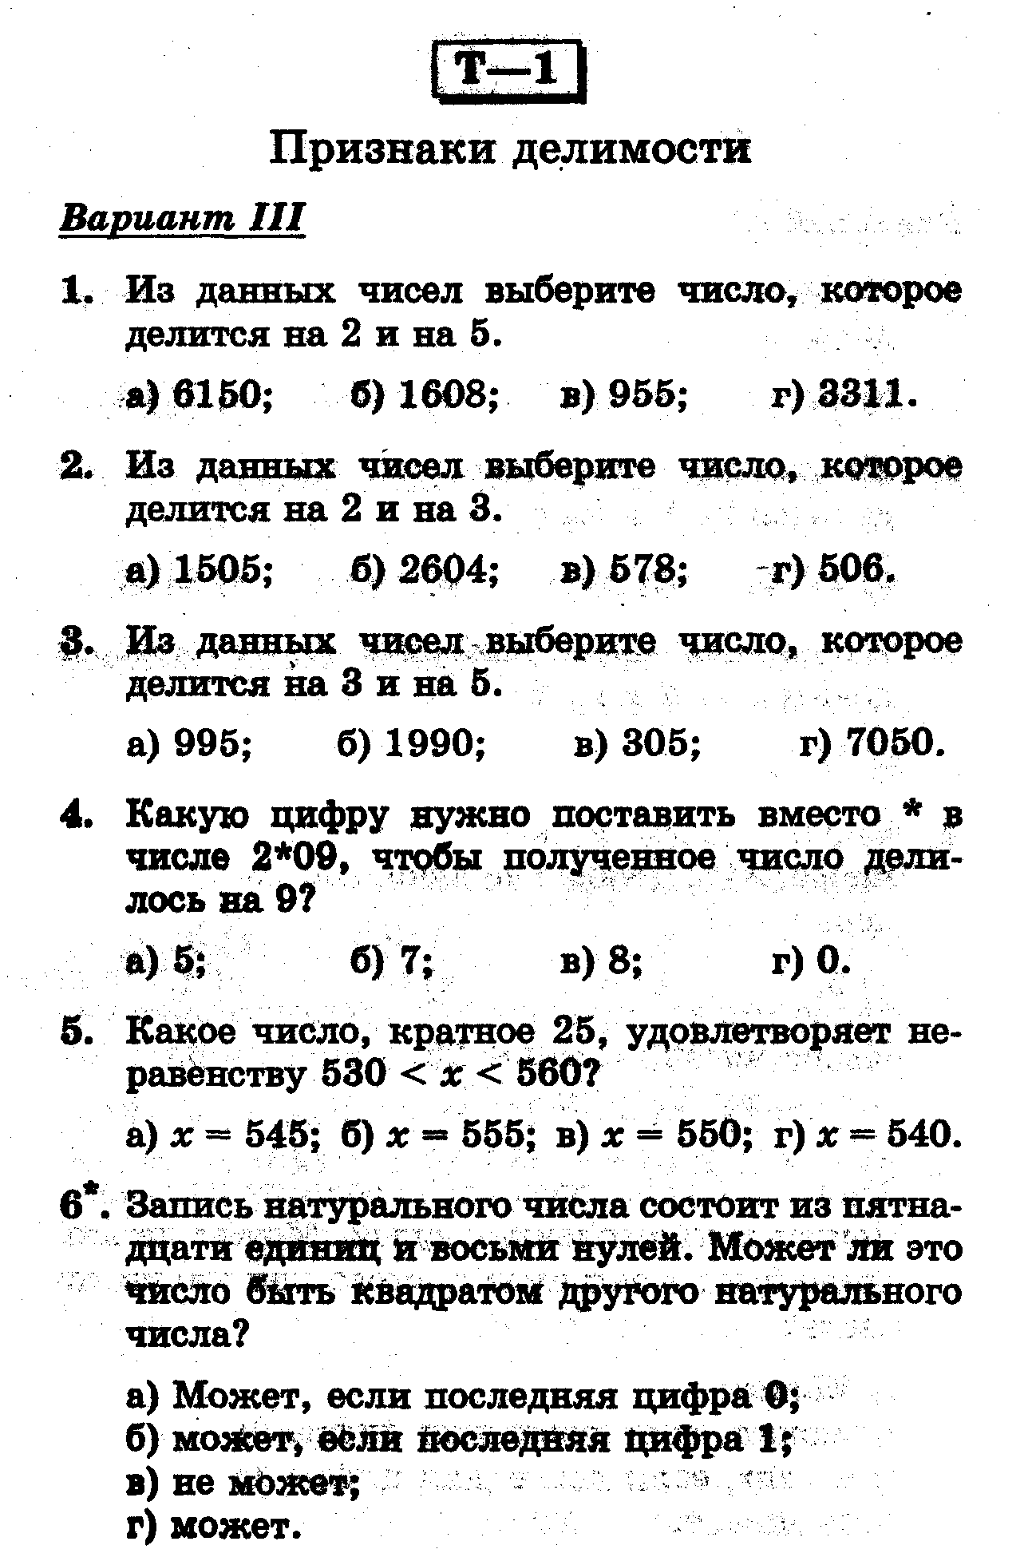

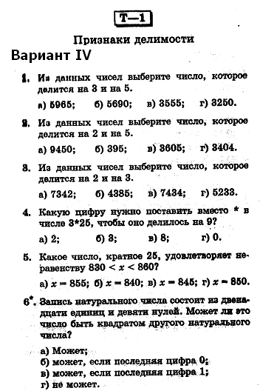

Приложение 3
Ответы на тест 1 вариант
В
Г
В
Г
Б
Б

Ответы на тест 2вариант

В
Б
А
Б
Б
В

Ответы на тест 3 вариант

А
Б
Г
Б
В
В

Ответы на тест 4 вариант

В
А
В
В
Г
Г

